**VISTA DE CASOS DE USO**

**Descripción de negocio**

Sistema de almacén:

* Un almacén desea automatizar la administración de materiales y stocks.

Identificación de los Procesos de negocio:

* Registrar nuevo tipo de productos (P01)
* Registrar ingreso de paquetes (P02)
* Visualización de productos (P03)
* Gestionar salida de productos (P04)
* Agregar nuevos usuarios (P05)

**Registrar ingreso de paquetes (P02)**

Este proceso exige autenticación ya que los usuarios que pueden realizar el registro de productos son el Almacenero por tanto se necesita una autenticación de usuario.

Es necesario tener el controlador de usabilidad para este proceso porque tendrá una plena interacción con el usuario, ya que para registrar los productos que llegan al almacén el usuario interactúa con el sistema por tanto este debe ser eficaz.

Este proceso debe ser eficiente y rápido, por tanto, exige un correcto desempeño ya que para el almacenero el tiempo de respuesta debe de ser máximo de 3 segundos para que el almacenero pueda registrar los productos que ingresan al almacén, considerando que el sistema no debe colgarse en el momento del registro del formulario. Además de poseer Concurrencia, debido a que podría realizarse varias veces en paralelo por los empleados.

**Gestionar salida de productos (P04)**

Este proceso exige el uso de autenticación ya que el único usuario que puede acceder a este proceso es el cajero en la cual se podrán expedir los productos

Este proceso exigirá bastante desempeño ya que durante el llenado de la información de los productos o la generación del informe el sistema no deberá colgarse ya que podría generar datos erróneos.

Este proceso exigirá usabilidad ya que deberá ser entendible para todos los usuarios y no generar confusiones al momento de llenar los datos o generar el informe. Además de poseer Concurrencia, debido a que podría realizarse varias veces en paralelo por los empleados.

**DESCRIPCIÓN DEL NEGOCIO**

**Registrar ingreso de paquetes (P02)**

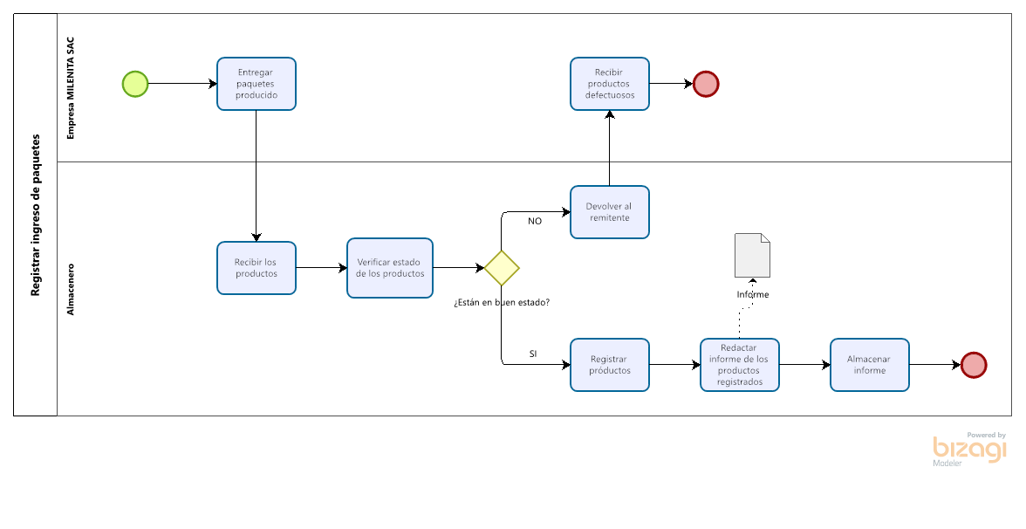

**Gestionar salida de productos (P04)**

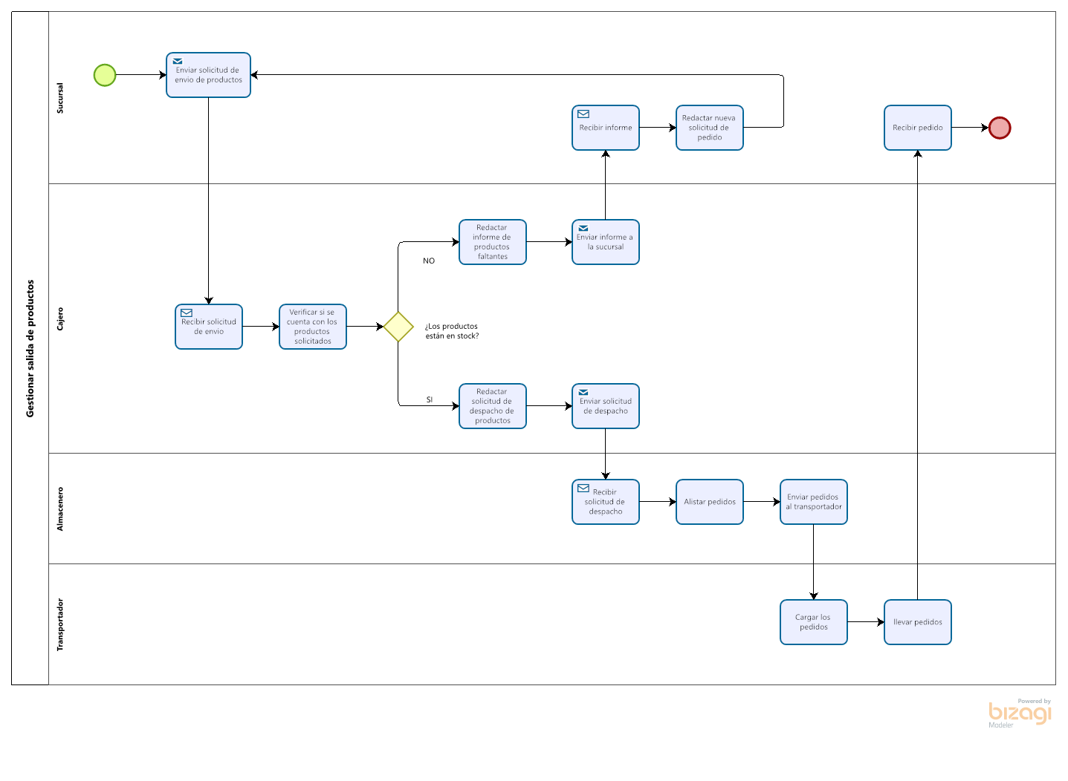

**MODELO DE DOMINO**

**Identificación de clases conceptuales**

Objetos tangibles o físicos

* Paquete o producto,
* solicitud de pedido
* informe de registro de entrada de productos
* informe de registro de salida de productos
* Informe de productos faltantes.
* Informe de productos a despachar

Roles

* Cajero
* almacenero

Incidentes

* No stock de pedido
* productos en mal estado

Interacciones

* Entrega de paquetes producidos
* devolución de paquetes en mal estado
* enviar solicitud de despacho de productos
* enviar pedidos al transportador

Líneas de transacciones

* Línea de registro de entrada de producto
* Línea de registro de salida de productos

Especificaciones

* Descripción del producto/paquete
* descripción de solicitud de pedido
* descripción de informe de productos faltantes

Lugares

* Almacén
* Caja

**Identificación de asociaciones**

A es una descripción de B:

* Descripción de Producto - producto

A está contenido en B:

* Producto - solicitud de pedido

A es una línea de transacción o informe de B:

* Paquete - Registro de entrada

A utiliza o gestiona a B

* almacenero - almacén
* cajero - caja

A se comunica con B

* Cajero - Sucursal
* Empresa - almacenero
* cajero - almacenero
* almacenero - transportista

A está relacionado con una transacción B

* Almacenero-Paquetes recibidos
* Almacenero - solicitud de despacho
* Cajero - Solicitud de pedido
* Transportista - pedidos para transporte
* Fabrica - informe de productos en mal estado
* fabrica - No stock de pedido

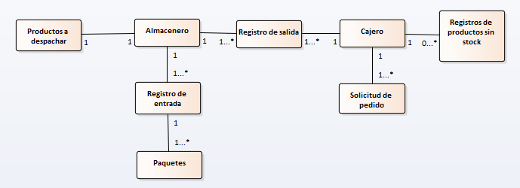

**ACTORES**

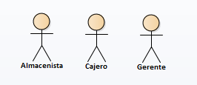

**CU RELEVANTES PARA LA ARQUITECTURA -**

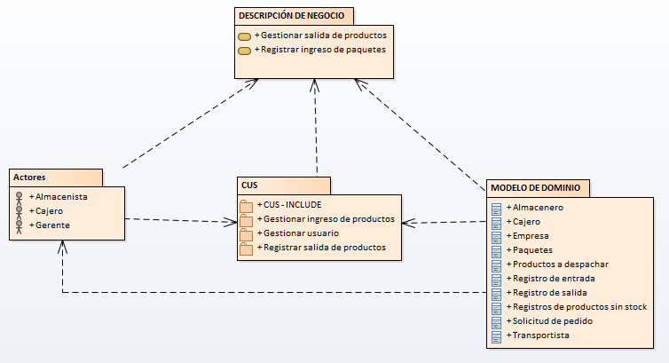

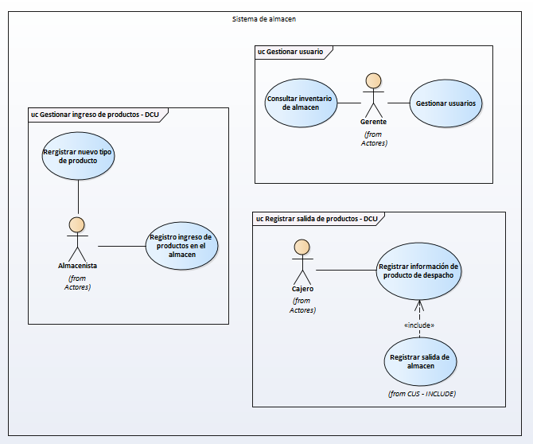

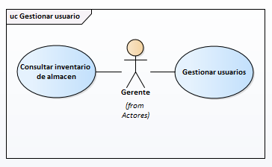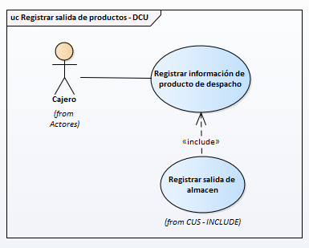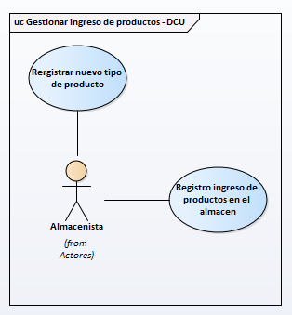

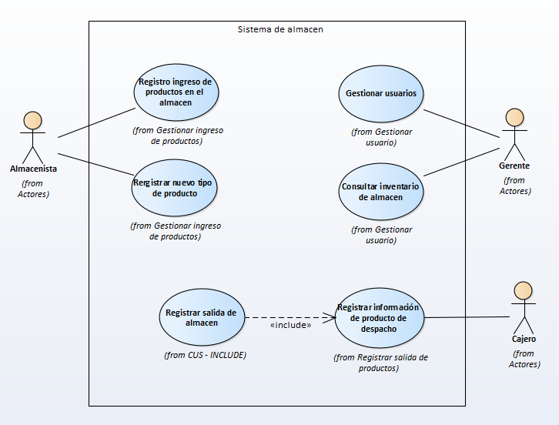

**DESCRIPCIÓN DE LOS CU RELEVANTES - CUS SISTEMA DENTRO DE LAS PAQUETES**

| CUS | **Registrar ingreso de productos en el almacén** |
| --- | --- |
| Actores | Almacenero |
| Descripción | Este CUS permitirá al almacenero registrar los productos que llegan al almacén, ingresando cada uno de los productos y actualizando la data de los productos |
| Precondición | El almacenero debe haberse logueado correctamente. |
| Flujo básico | 1. El CUS inicia cuando el Almacenero pulsa el botón de Registro de ingresos de paquetes. 2. El sistema muestra un formulario para ingresar el nombre/código del producto, la cantidad y la fecha de ingreso, también un apartado de lista de registro de productos que ingresaron al almacén. 3. El almacenero ingresa los datos del formulario para el registro del ingreso del producto. 4. El almacenero presiona el botón “AGREGAR”. 5. El sistema registra el ingreso del producto. 6. El sistema ingresa el producto a la lista de productos añadidos. 7. El sistema muestra la tabla de productos actualizada. 8. El almacenero verifica la lista de productos en la tabla. 9. El almacenero presiona el botón “REGISTRAR INGRESO” 10. El Sistema procesa la lista de ingresos de productos. 11. El sistema guarda un informe del registro. 12. El sistema muestra una ventana emergente con el informe del ingreso. 13. El Almacenero presiona el botón “SALIR” 14. El CUS finaliza. |
| Flujo alternativo | En el punto 2: Si el almacenero no quiere registrar ingresos.   1. El Usuario presiona el botón “SALIR”. 2. Ir al punto 12.   En el punto 3: Si el almacenero no ingresó todos los datos del producto.   1. El Sistema verifica que hay un espacio sin ser llenado 2. El Sistema muestra una ventana emergente y muestra el siguiente mensaje “Faltan llenar espacios para el registro de los productos”. 3. El Almacenero presiona el botón “SALIR”. 4. Ir al punto 2.   En el punto 3: Si el almacenero no ingresa los datos del producto adecuadamente.   1. El Sistema verifica que hay inconsistencia en los datos registrados. 2. El Sistema muestra una ventana emergente y muestra el siguiente mensaje “Los datos ingresados no pudieron ser registrados”. 3. El almacenero presiona el botón “SALIR”. 4. Ir al punto 2.   En el punto 8: Si el almacenero quiere agregar más productos.   1. Ir al punto 2.   En el punto 8: Si el almacenero verifica que se registró un producto erróneo.   1. El almacenero selecciona el producto haciendo clic en la fila del producto. 2. El almacenero hace clic en la opción eliminar que está al final de la fila del producto. 3. El Sistema elimina el producto seleccionado de la lista de productos añadidos. 4. Ir al punto 7.   En el punto 10: Si el Sistema no pudo registrar la lista de ingresos.   1. El Sistema no logra procesar la lista de pedidos. 2. El Sistema retorna un mensaje emergente de “No se pudo registrar lista de ingresos, vuelva a intentar”. 3. El almacenero presiona el botón “SALIR”. 4. Ir al punto 9. |
| Pos condición | El almacenero registro o actualizar la data de los productos satisfactoriamente |

**ESTEBAN CARLOS JOYO**

| CUS | Registrar nuevo tipo de producto |
| --- | --- |
| Actores | Almacenero |
| Descripción |  |
| Precondición |  |
| Flujo básico |  |
| Flujo alternativo |  |
| Pos condición |  |

| CUS | Consultar inventario de almacén |
| --- | --- |
| Actores | Gerente |
| Descripción | Este CUS permitirá al cajero consultar el stock del producto |
| Precondición | El cajero deberá ingresar al sistema mediante un correo y contraseña validadas. |
| Flujo básico | 1. El cajero inicia el CUS presionando el botón de CONSULTAR STOCK 2. El sistema envía un formulario. 3. El cajero digita la clave del producto 4. El cajero presionar BUSCAR 5. El sistema busca el producto 6. El sistema verifica si hay stock 7. El sistema devuelve un registro detallado 8. El CUS finaliza |
| Flujo alternativo | En el punto 2, si el cajero ya no quiere consultar STOCK:   1. El cajero presiona el botón CANCELAR 2. Ir al punto 8 |
| Pos condición | El cajero consultar el stock satisfactoriamente |

GIUSEPPE ANDRE

| CUS | Gestionar usuarios |
| --- | --- |
| Actores | Gerente |
| Descripción |  |
| Precondición |  |
| Flujo básico |  |
| Flujo alternativo |  |
| Pos condición |  |

LUIS PALOMINO MARTINEZ

| CUS | Registrar salida de almacén |
| --- | --- |
| Actores | Cajero |
| Descripción |  |
| Precondición |  |
| Flujo básico |  |
| Flujo alternativo |  |
| Pos condición |  |

MILENA YUPANQUI CANDIA

| CUS | Registrar información de producto de despacho |
| --- | --- |
| Actores | Cajero |
| Descripción |  |
| Precondición |  |
| Flujo básico |  |
| Flujo alternativo |  |
| Pos condición |  |

**INTERFACES DE USUARIO**

INTERFAZ DE INICIO

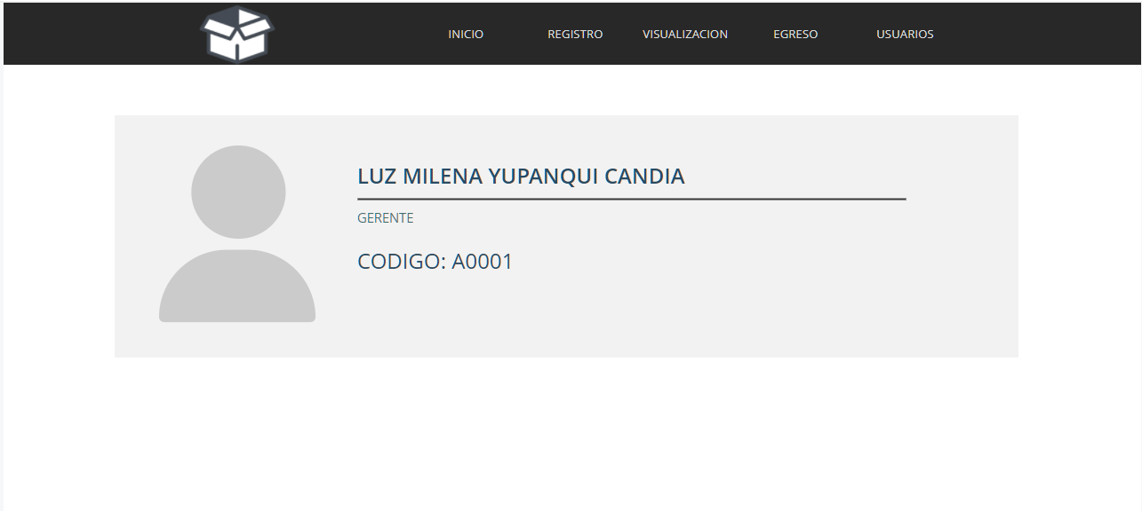

INTERFAZ DE REGISTRO

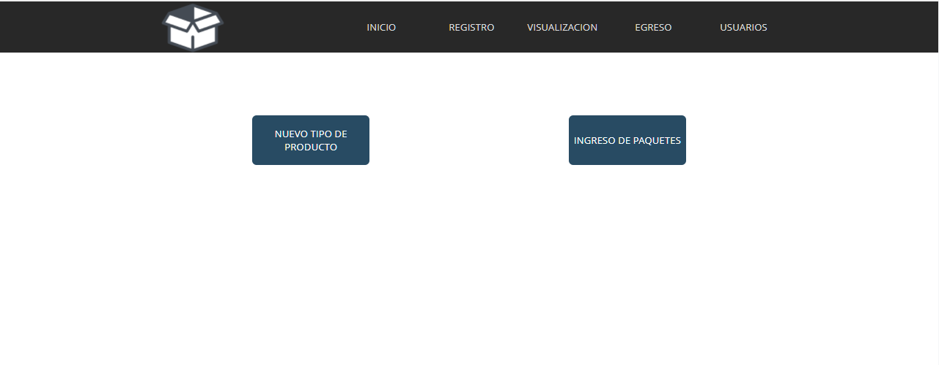

REGISTRO DE NUEVO PRODUCTO

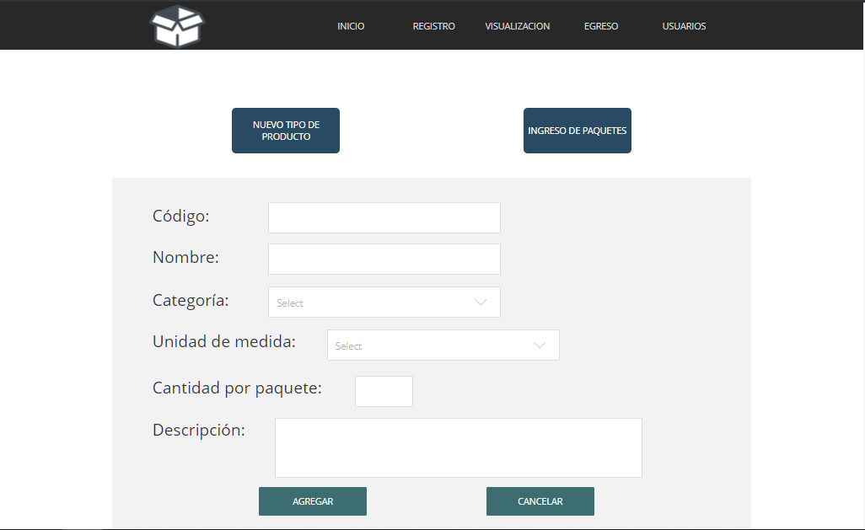

REGISTRO DE PAQUETES

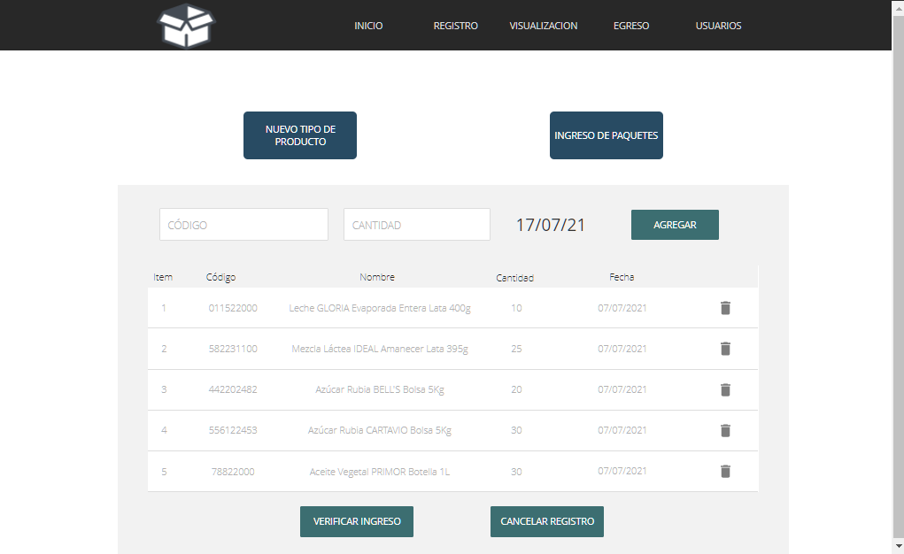

INTERFAZ DE VISUALIZACIÓN

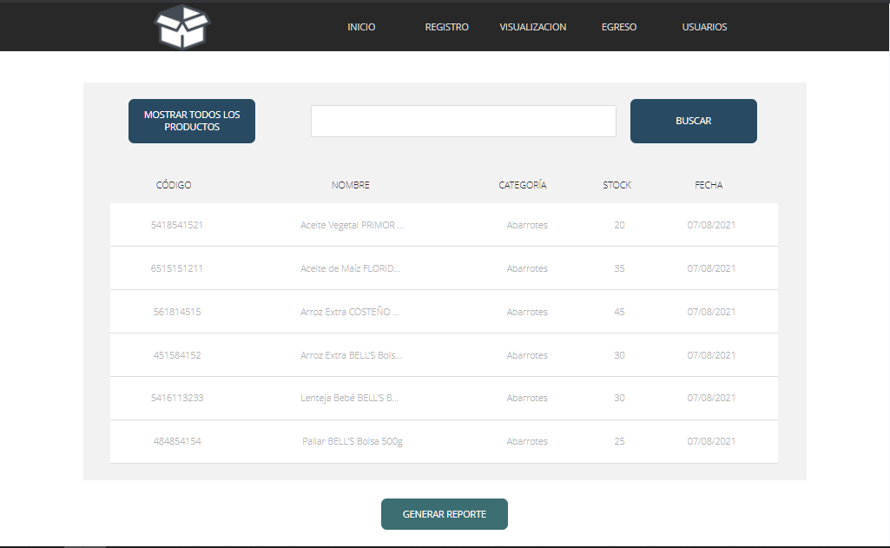

INTERFAZ DE LOS EGRESOS

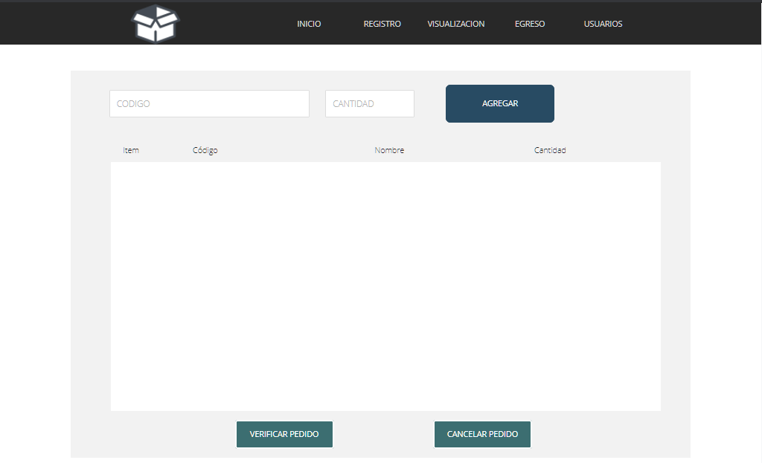

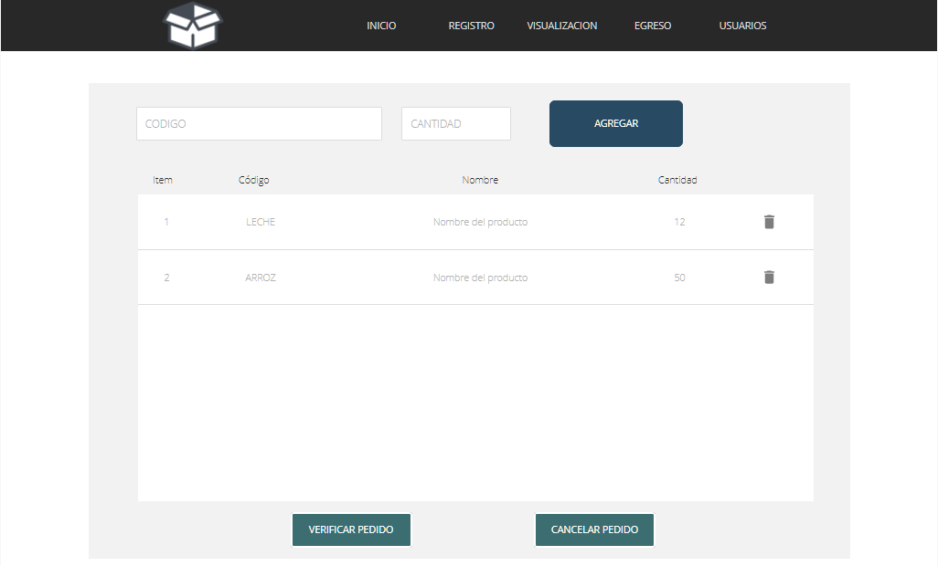

INTERFAZ DE USUARIOS

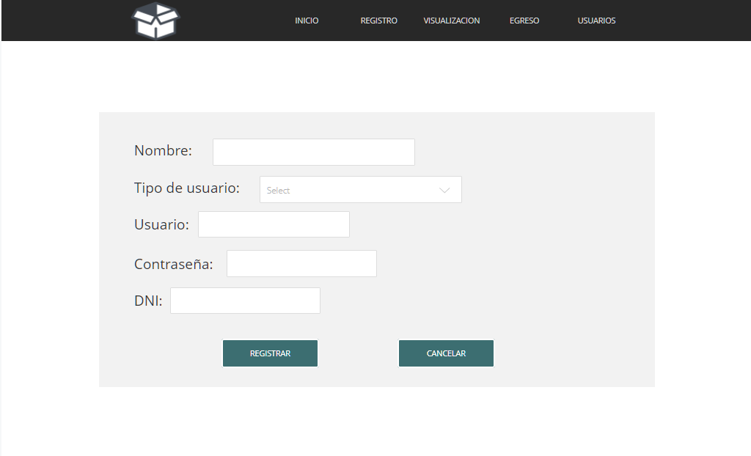

**VISTA CU: SECCIÓN RESTRICCIONES**

**Estándares**

Se usará el UML

**Tecnología**

El sistema usará como lenguaje de programación Java, versión 8; para la base de datos se usará el gestor MySQL.

**Soporte**

Se dará un soporte evolutivo y adaptativo para la parte de almacenamiento del sistema, así como los filtros de búsqueda y optimización al momento de buscar retirar y solicitar datos conforme a la capacidad del almacén crezca.

**VISTA CU: SECCIÓN QoS - SEGÚN EL FURPS+**

**Functionality (Funcionalidad )**

Características:

El sistema está adaptado para un almacén de tamaño regular, contando con hasta 20 trabajadores.

Seguridad del sistema:

Al implementar un login de usuarios, nos aseguramos que los usuarios puedan hacer solo las labores que les corresponden.

**Usability (Usabilidad)**

Factores humanos:

Las interfaces diseñadas para los usuarios son lo más sencillas y entendibles posibles.

**Performance (Actuación)**

Desempeño:

El programa tiene un tiempo de ejecución en lo que no se quedará colgado